Jueves 1/10

MATEMÁTICA

La seño envía dos videos explicando el punto 34 y 36 de la página 406 - 407 del libro.

<https://youtu.be/nXXtyXoTfeM>

<https://youtu.be/MesxvJhk1Lc>

Luego resuelvo los problemas y escribo las respuestas.

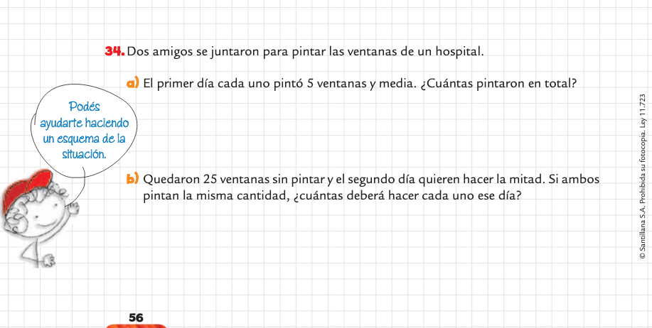

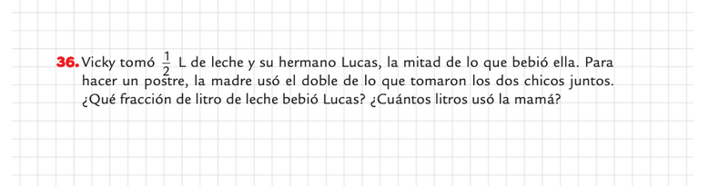

2) Multiplicamos fracciones, vemos el siguiente video

<https://www.youtube.com/watch?v=Q5yG2kYQG3U>

Ejercitamos realizando las cuentas:

3/7 x 4/5 =

8/2 x 3/7=

12/4 x 2/9=

PRÁCTICAS DEL LENGUAJE

HOY CONOCEREMOS AL CREADOR DE “MAFALDA”

Te pido que antes de comenzar nos informemos un poquito sobre “QUINO” mirando este video precioso sobre su vida:

<https://www.youtube.com/watch?v=0vqPgokaPpc>

AHORA SI, VAMOS A DESCUBRIR LOS PERSONAJES DE ESTA HISTORIETA : EN PRIMER LUGAR “MAFALDA”

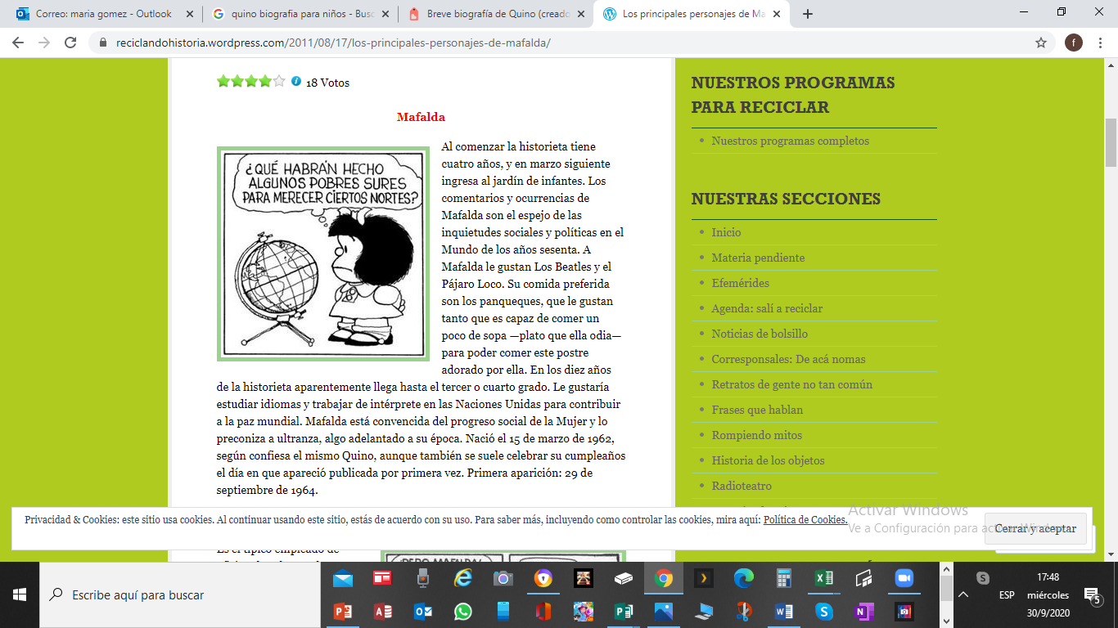

A MAFALDA LA ACOMPAÑABAN…….

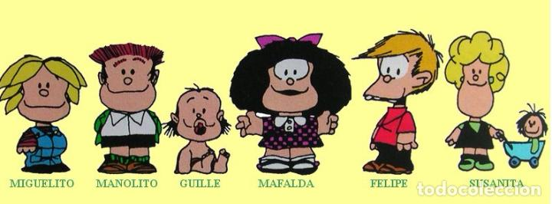

ACTIVIDAD : TE DEJO ESTE ENLACE PARA QUE INVESTIGUES LAS CARACTERÍSTICAS DE UNO DE ESTOS DE ESTOS PERSONAJES PRINCIPALES DE LA HISTORIETA “MAFALDA”, EL QUE TE GUSTE MÁS Y LO ANOTES EN TU TAREA DE HOY.

<https://reciclandohistoria.wordpress.com/2011/08/17/los-principales-personajes-de-mafalda/>

TE INVITO A QUE ME MANDES UNA IMAGEN DE ALGUNA DE SUS HISTORIETAS CORTAS , A MI ME GUSTÓ ÉSTA:

